

**การรับเหตุฉุกเฉินจากการสัมผัสแอมโมเนีย**

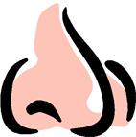

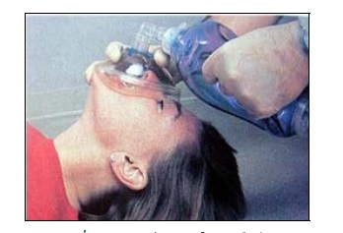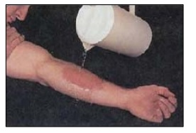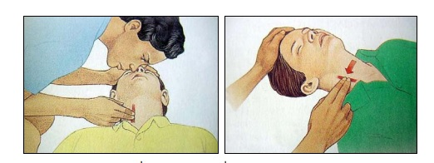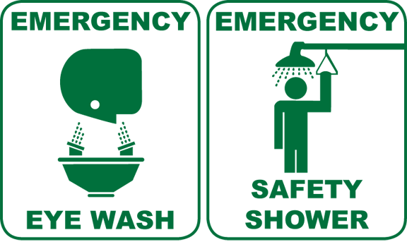

**3. การสัมผัสถูกผิวหนัง** 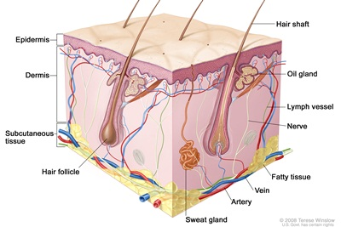

- ถอดเสื้อผ้าที่ปนเปื้อนออกรวมถึงสิ่งของเครื่องประดับ

- ถ้าเสื้อผ้าเป็นน้ำแข็ง ให้ชําระล้างเสื้อผ้าและผิวหนังด้วยน้ำไหลผ่านปริมาณมากๆ อย่างน้อย 15 นาที

- แล้วถอดเสื้อผ้าที่ ปนเปื้อนออก รักษาร่างกายให้อบอุ่น

- รีบนำส่งแพทย์

**2. การกินหรือกลืนเข้าไป** 

- ให้บ้วนปากด้วยน้ำและให้ดื่มน้ำมากๆ – ห้ามกระตุ้นให้อาเจียน

- ถ้าหมดสติจับให้นอนหงายราบเอียงหน้า ไปด้านใดด้านหนึ่ง สังเกตการหายใจ และจับชีพจร

- ถ้าหยุดหายใจต้องทําการปั๊มหัวใจ

- รีบนําส่งแพทย์

**4. การสัมผัสถูกตา**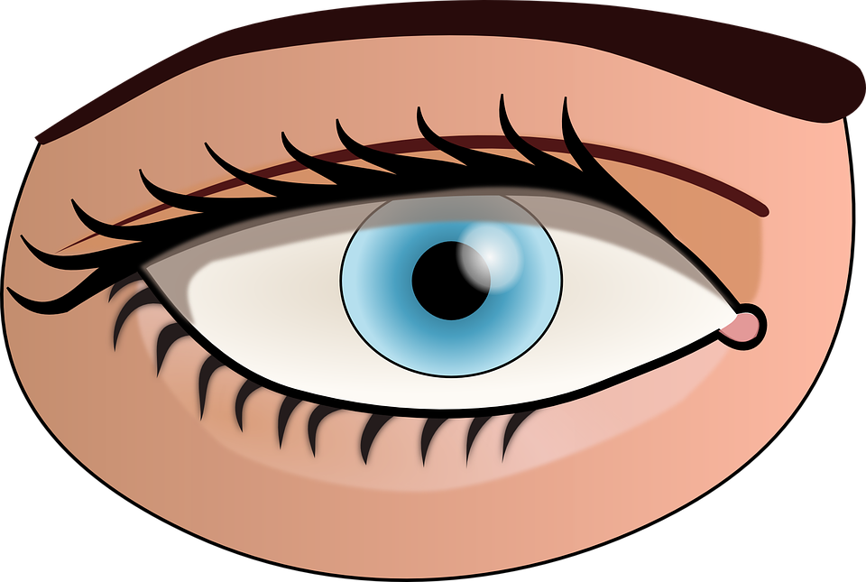

- ล้างตาทันทีด้วยน้ำไหลผ่านปริมาณมาก ๆ โดยเปิดเปลอกตาล่างและบน อย่างน้อย 30 นาทีหรอจนกว่าไม่มีสารเคมี เหลืออยู่

- นำส่งแพทย์

1. **การหายใจเขาไป**

* - ให้เคลื่อนย้ายออกจากบริเวณที่ได้รับสาร ไปที่ที่มีอากาศถ่ายเทสะดวกถ้าหายใจลําบาก
* - ให้ใช้อุปกรณ์ช่วยหายใจห้ามผายปอด้วยวิธีเป่าปากแก่ผู้บาดเจ็บหรือหายใจเอาแอมโมเนียเข้าไป
* - รักษาร่างกายให้อบอุ่น
* - นําส่งแพทย์